МБДОУ «Адав-Тулумбаевский детский сад №6 Буинского муниципального района Республики Татарстан»

Конспект сценария по ПДД во второй младшей группе на тему:

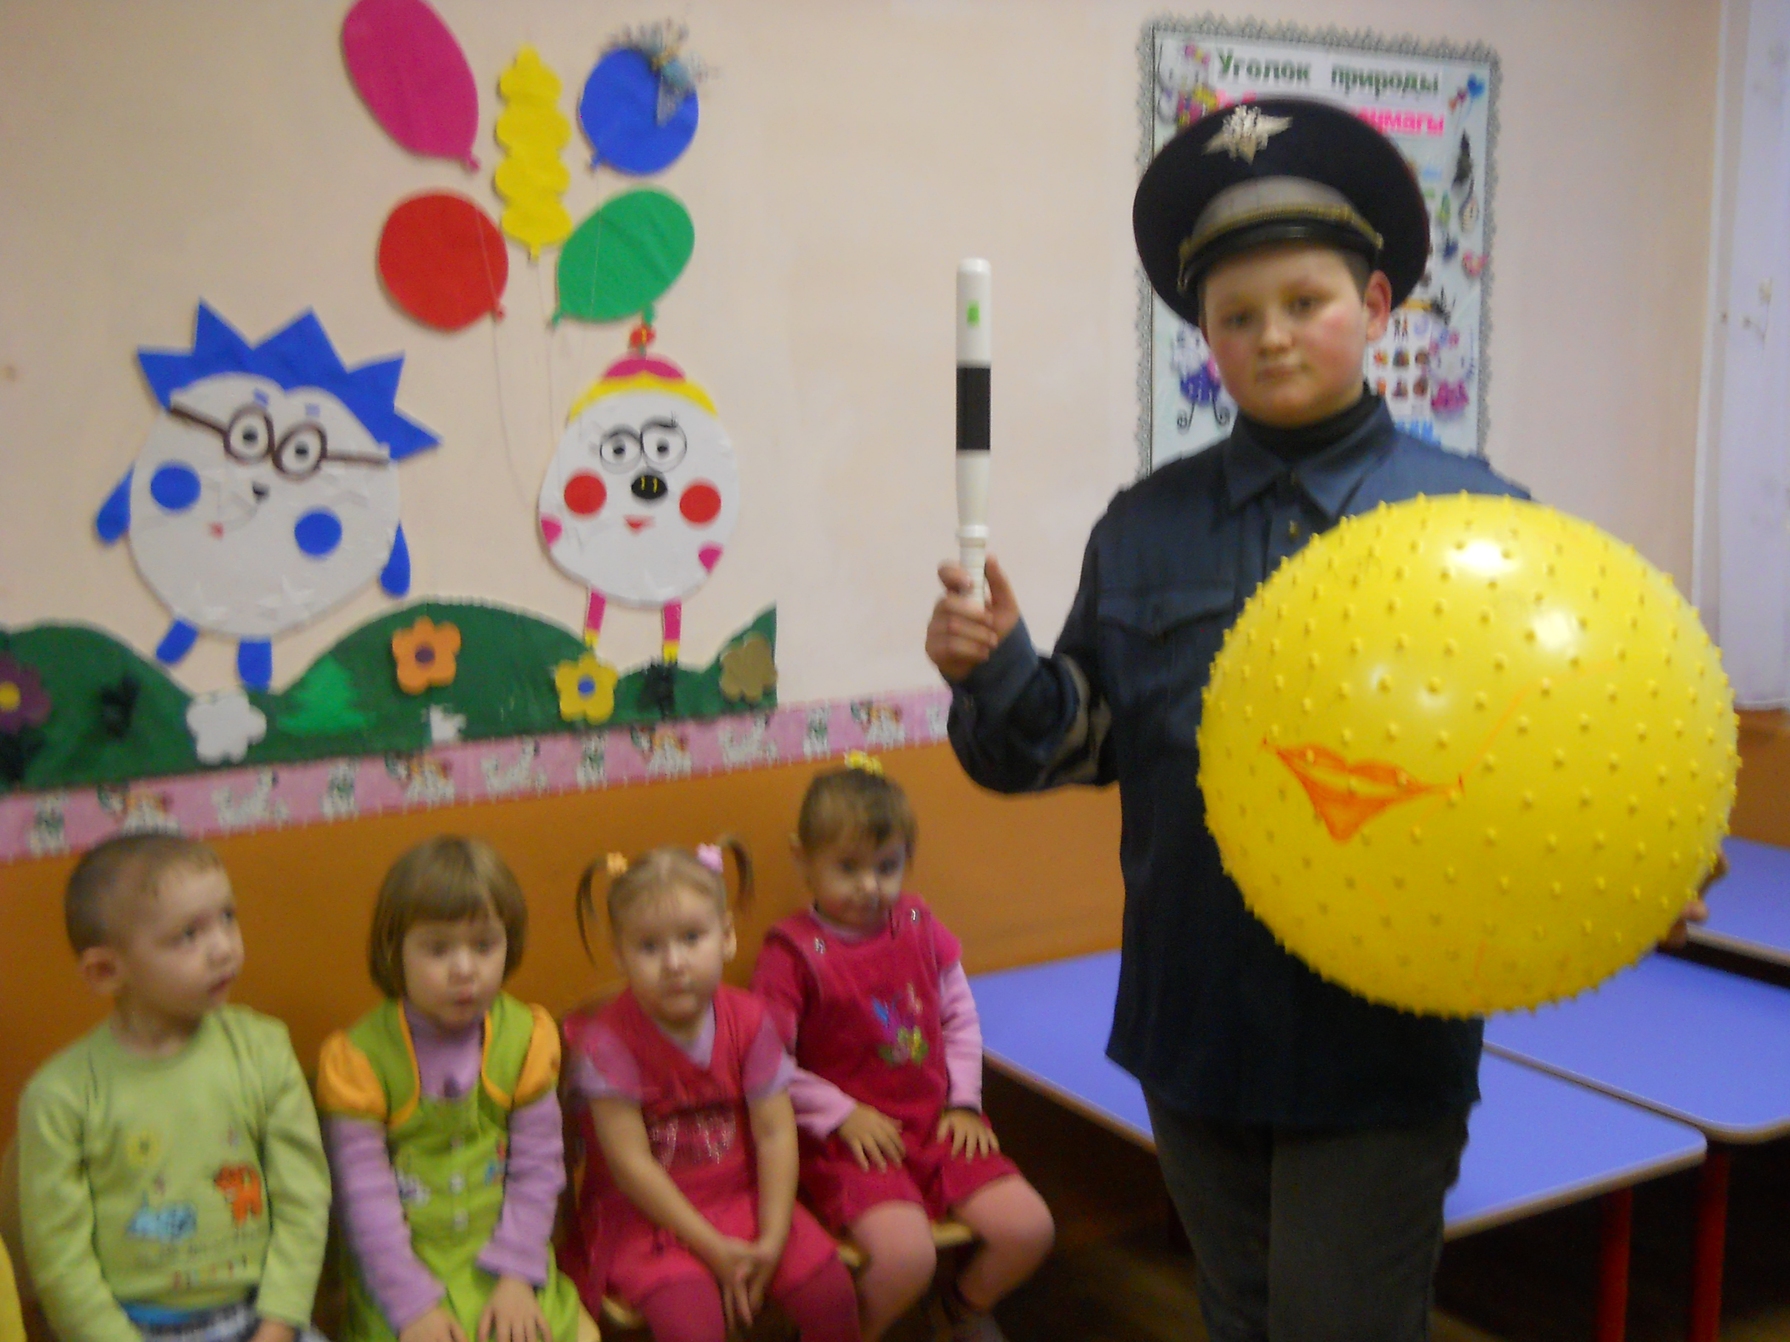
«У нас в гостях - Колобок»

Составила воспитатель
младшей группы:
Хусниева Гузалия
Хаматвалиевна

2013-2014 уч.г.

Цель: продолжить формировать знания и умения безопасного поведения на дорогах.
Образовательные задачи: уточнить представления детей о дороге, тротуаре, о «зебре», видах транспорта.
Развивающие задачи: развитие слухового внимания, памяти, умение отвечать на вопросы.
Воспитательные задачи: воспитание внимательности, умение слушать воспитателя.
Материалы: Игрушка «Колобок», макет светофора, макет улицы, «Зебра», куклы, игрушка «Мишка», разные виды транспорта.
Предварительная работа: наблюдение за стоящими автомобилями и движением транспорта во время прогулки, рассматривание макета светофора, чтение стихов на тему «Светофор», «Правила дорожного движения », закрашивание кругов для светофора, «зебры», лепка «зебры».
Виды детской деятельности:
Познавательная.
Коммуникативная.
Игровая.
Двигательная.
Ожидаемые результаты.
- Умение отвечать на вопросы по теме;
- Развитие слухового внимания, памяти;
- Воспитание внимательности;
- Активизация мыслительной деятельности детей.
Взаимодействие с участниками.
Интеграция образовательных областей: «Познание», «Художественное творчество», «Коммуникация», «Физическая культура».
Сюрпризный момент - Полицейский с Колобком.
Воспитатель. Детки, посмотрите, кто к нам в гости пришли? (Ответы детей).
А знаете, почему они здесь? Это потому, что Колобок убежал от бабушки и дедушки, зайца, волка, медведя, лисы и заблудился. Попал в город и увидел там другую, удивительную жизнь. Он катился по проезжей части, мимо него на большой скорости проезжали разные машины, они громко сигналили. Чуть не попал под машину, очень испугался. Если бы не дяденька - полицейский, не знаю, что с ним было - бы. Он помог Колобку перейти через специально отведенное место для пешеходов. Привел его в детский сад, где дети обучаются и знают правила дорожного движения.
Колобок. Попав в большой и шумный город,
Я растерялся, я пропал…
Не зная знаков светофора,
Чуть под машину не попал!
Кругом машины и трамваи,
То вдруг автобус на пути.
Признаться честно, я не знаю,
Где мне дорогу перейти.
Ребята, вы мне помогите
И, если можно, расскажите,
Дорогу как переходить,
Чтоб под трамвай не угодить!
Воспитатель.
Наши детки уже знакомы с самыми главными правилами дорожного движения. Они тебе, Колобок, расскажут и покажут, как себя вести на улицах города.
- Как называется место, где едут машины? ( Дорога, проезжая часть).
- Как называется место, где ходят пешеходы? (Тротуар).
- Где можно переходить через дорогу? (По пешеходному переходу).
Колобок. Теперь мне стало понятно, что автомашины ездят по дороге, люди ходят по тротуару, а переходить улицу можно только по пешеходному переходу.
Выносится макет светофора.
Воспитатель. Скажите, детки, что вы видите? ( Светофор).
Правильно, светофор- наш главный помощник на улице. Давайте все вместе вспомним и расскажем Колобку значение сигналов светофора.
-Если свет зажегся красный
Значит двигаться …(опасно).
Свет зелёный говорит:
Проходите, путь… (открыт).
Желтый цвет- предупрежденье-
Жди сигнала для…(движенья).
Дидактическая игра «Сигналы светофора».
Содержание игры: когда воспитатель показывает зеленый сигнал светофора, дети топают ножками, когда желтый цвет- хлопают в ладоши, при красном цвете- стоят неподвижно.
Воспитатель. Молодцы, ребятки, справились.
А теперь скажите, какие виды транспорта вы знаете? (грузовой, легковой).
Что возят на грузовых автомобилях? ( Кирпич, доски, песок…).
А для чего нужны легковые машины? (Они возят людей).
Что у машины есть? (Кабина, кузов, колеса, окна, двери, руль).
А кто управляет машиной? (Шофер).
Физкультминутка «Машины».
На улице нашей машины, машины (идут по кругу, останавливаются),
Машины- малютки (приседают),
Машины большие (встают, поднимают руки вверх).
Эй, машины, полный ход! (быстро идут по кругу, останавливаются),
Я примерный пешеход (прижимает ладони к груди).
Торопиться не люблю (поворачивает голову вправо- влево),
Вам дорогу уступлю (разводит руки в стороны, наклоняясь вперед).
Колобок. Когда мы к вам шли, я видел на дороге, какие-то черно-белые полоски. Ребята, вы не скажете, что это такое?
(Ответы детей: зебра, он черно- белый, похож на зебру, поэтому так и называется).

Стихотворение «Зебра».

У асфальтовой дороги
Возмущались носороги:
- Пешеходам нет пути!
Как дорогу перейти?
Мимо едут, вжик да вжик,
То такси, то грузовик,
То автобус, то маршрутка –
На дорогу выйти жутко!
Подошёл художник крот:
- Нарисуем переход!
Чёрно-белая дорожка
От порожка до порожка.
Зебра ахнула: - Друзья!
Полосатый он, как я!
С той поры зовёт народ
«Зеброй» этот переход.
Воспитатель. А теперь, ребятки, покажем Колобку, как переходить через «Зебру».
(Дети с Колобком проходят через пешеходный переход).
Игра «Пешеходы».
Содержание игры: дети разыгрывают различные дорожные ситуации. Например, куклы (мишки, зайки и др.) переходят дорогу на зеленый сигнал светофора, на желтый – останавливаются, на красный – стоят. Под знаком «Пешеходный переход» куклы переходят проезжую часть.
Колобок. Ах, ребятки, как интересно и весело мне с вами. Спасибо вам за игры, за урок. Я и друзьям своим расскажу - зайцу, волку, медведю, даже лисе. Но мне пора домой, к бабушке и дедушке. Они, наверное, меня потеряли. Не хочу их огорчать. А обратную дорогу сам найду, теперь я знаю правила дорожного движения. До свидания, ребята.

